Разгром Ливонского (немецкого) ордена Александром Невским

Одновременно с монгольским нашествием, на Русь двинулись крестоносцы с Запада. Зимой 1241 года напали на Новгородскую землю литва, немци, чудь и захватили русские земли по Лугу.
В лето 1241 года по призыву новгородцев возвратился в Новгород князь Александр Невский и того же лета пошел Александр на немцев на город Копорью с новгородцами, и с ладожанами, и с Корелою, и с Ижеряны и взял город и пленил немцев, а изменников из Вожанъ и Чюдь повеша.
В 1242 году в зиму пошел князь Александр с новгородцами и с братом Андреем на Чудскую землю на немцев, «да не похвалятся, рекуще: «Покорим славянский язык под себя», уже Псков взят, и тиун их посажен».
Князь Александр идет на Псков и взял, и пленил немци и чудь и отправил пленных в Новгород, а сам пошел дальше на Чудь к Чудскому озеру. Здесь 5 апреля 1242 года состоялось решающее сражение русских войск с крестоносцами Запада.
С рассвета немци и чудь двинулись на русских «свиньёй», чтобы разорвать русские войска, и была сеча великая, так что не видно было льда: покрыло все кровью.

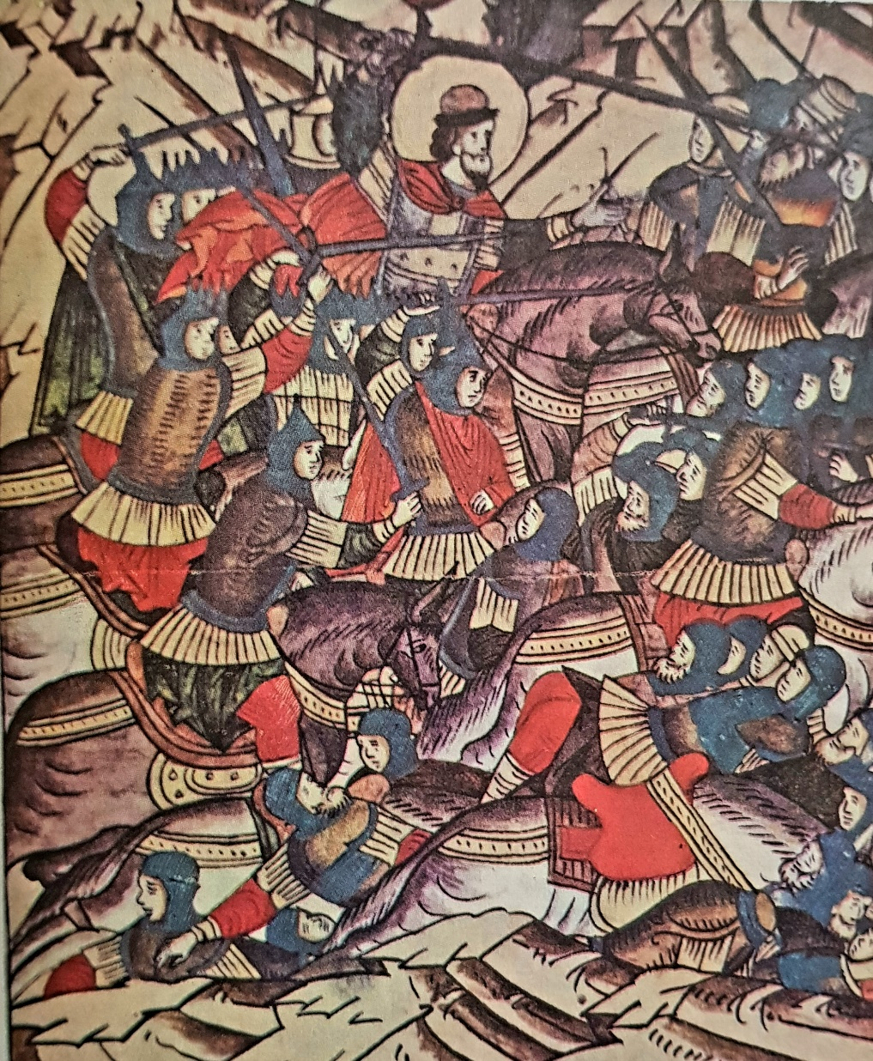
Рыцарям и чуди удалось частично вклиниться в центре русских войск. В это время русские конные дружины правой и левой руки ударили во фланги противника, рыцари не выдержали и побежали, преследуемые русской конницей, свыше 7 км к западному берегу Чудского озера. Ливонцы, попадавшие на тонкий лёд, проваливались и тонули. Пало чуди без числа, а рыцарей – 500, кроме того, русские войска взяли много пленных.
Разгром Ливонского (немецкого) ордена Александром Невским позволил сохранить русским свою государственность и избежать Северо-Западу Руси участи онемечивания балтийских славян.

Использовалась Новгородская первая летопись младшего извода.
Иллюстрация взята из Лицевого летописного свода XVI века.

Евгений Николаевич Тихонов.

